#інфознайко

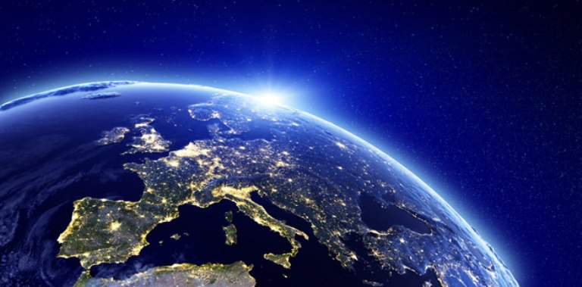А чи знаєте ви, що стало поштовхом до утворення планети Земля? І, взагалі, як багато ви знаєте про планету, на якій ми мешкаємо?

Земля, як планета, з’явилась близько 4,6 мільярдів років тому, коли у надрах наднової зірки відбувся вибух нечуваної сили, який згодом назвали Великим Вибухом. Від народження Землі до появи життя на планеті пройшло ще декілька тисяч мільйонів років, а близько чотирьох мільйонів років тому (відносно недавно за геологічними мірками) на Землі з’явились люди.

До слова, якщо історію Землі стиснути до доби, то життя на ній з’явилося б уже о четвертій годині ранку, а наземні рослини – о 10:24 вечора. Вже об 11:41 вечора, внаслідок страшної катастрофи, вимерли б динозаври, а людська історія почалася б об 11:58:43 того ж вечора. Правда вражає!?

З астрономічної точки зору, Земля займає найбільш вдале місце в космосі для зародження і підтримання життя. Нашу планету можна розглядати як живий організм, що володіє власним диханням: вона регулює свою температуру, споживає енергію і постійно міняє свою "шкіру".

До речі, цікавий факт про земну поверхню: у чайній ложці родючого українського чорнозему є більше живих організмів, ніж всіх людей на Землі! Ось чому українці завжди цінували і так цінують свою рідну землю!

Скільки планет, схожих на Землю, існує в нашій галактиці? Чому Земля має не повністю кулясту форму та що вплинуло на її форму? Чому, якби Сонце раптово згасло, на Землі ми б це помітили лише через понад вісім хвилин? За який час наша планета здійснює повний оберт навколо своєї осі, скільки днів насправді триває рік та чому у нашому календарі періодично з’являється 29 лютого? Чи справді Земля – єдине місце в Сонячній системі, де можна побачити повне сонячне затемнення? Скільки золота існує в Земному ядрі?

Хочете отримати відповіді на ці та ще безліч запитань про походження Землі та етапи її розвитку від часу утворення і до наших днів? Книги, які ви знайдете на наших полицях, безперечно допоможуть вам в цьому.

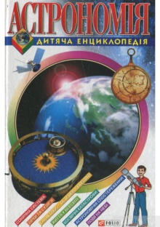

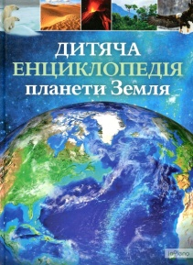Астрономія. – Харків : Фоліо, 2005. – 319 с. – (Дитяча енциклопедія).

Гібберт, К. Дитяча енциклопедія планети Земля / К. Гібберт, Г. Гед. – Харків : Vivat, 2019. – 128 с. : іл. – (Енциклопедії).

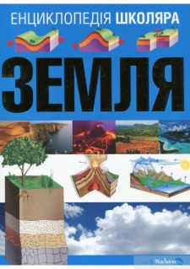

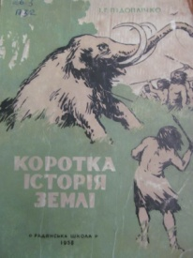Земля : енциклопедія школяра. – Київ : Махаон-Україна, 2012. – 96 с. : іл.

Підоплічко, І. Коротка історія Землі / І. Підоплічко. – Київ : Радянська школа, 1958. – 172 с.

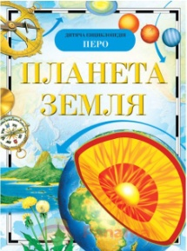

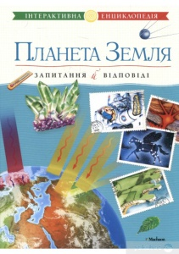Планета Земля. – Київ : ТОВ «Перо», 2010. – 96 с. : іл.

Планета Земля : інтерактивна енциклопедія. – Київ : Махаон-Україна, 2012. – 48 с. : іл.

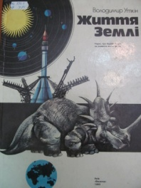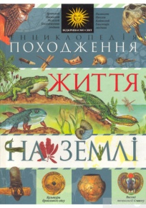Походження життя на Землі. – Київ : Махаон-Україна, 2006. – 256 с. : іл. – (Відкриваємо світ).

Уткін, В. Життя Землі / В. Уткін. – Київ : Веселка, 1983. – 168 с. : іл.